附件2：会场的指引图
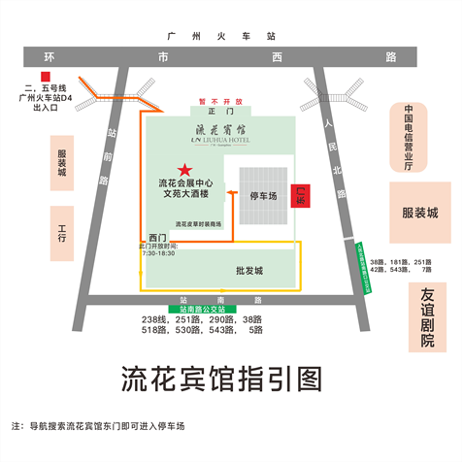

流花宾馆停车场指引（停车东门进入）

